**PROIECT TEHNICI CAD**

Circuit pentru controlul temperaturii într-o seră

Handrea Ioana-Nastasia

Grupa 2126

**Cuprins**

**1.Cerința**

**2.Schema bloc**

**3.Schema electrică**

**4.Fundamentare teoretică**

**4.1. Oglinda de curent**

**4.2. Repetor**

**4.3. Amplificator diferențial**

**4.4. Comparator**

**4.5. LED**

**4.6. Releu**

**5. Analize**

**6. Bibliografie**

**Cerința**

Să se proiecteze un sistem de control al temperaturii într-o seră. Știind că senzorul de temperatură folosit poate să măsoare temperatura liniar în domeniul specificat în tabel coloana E, sistemul se va proiecta astfel încât temperatura din incintă să se mențină în intervalul specificat în coloana F. Senzorul de temperatură se va polariza în curent. Variația liniară a rezistenței electrice a senzorului cu temperatura este specificată în coloana G și trebuie convertită într-o variație de tensiune în domeniul [0÷(Vcc-2V)]. În incintă, temperatura este menținută în domeniul specificat cu ajutorul unei centrale termice comandată de un comparator și un releu electromagnetic. Ansamblul centrală termică-releu se va modela cu ajutorul unui rezistor. Starea centralei (pornită/oprită) este semnalizată de un LED, având culoarea specificată în tabel.

|  |  |  |  |  |
| --- | --- | --- | --- | --- |
| E | F | G | H | I |
| Domeniul de temperatură măsurabil | Temperatura în incintă | Rezistența senzorului | Vcc | Culoare LED |
| -5...+125 | +15...+80 | 22k-40k | 15 | PORTOCALIU |

Tabel 1. Date de proiectare

**Schema bloc**

**Senzor de temperatura**

Repetor de tensiune

Amplificator operațional diferențial

**Semnalizare LED**

**Releu**

**Comparator**

Figura 1. Schema bloc a circuitului

**Schema electrică**

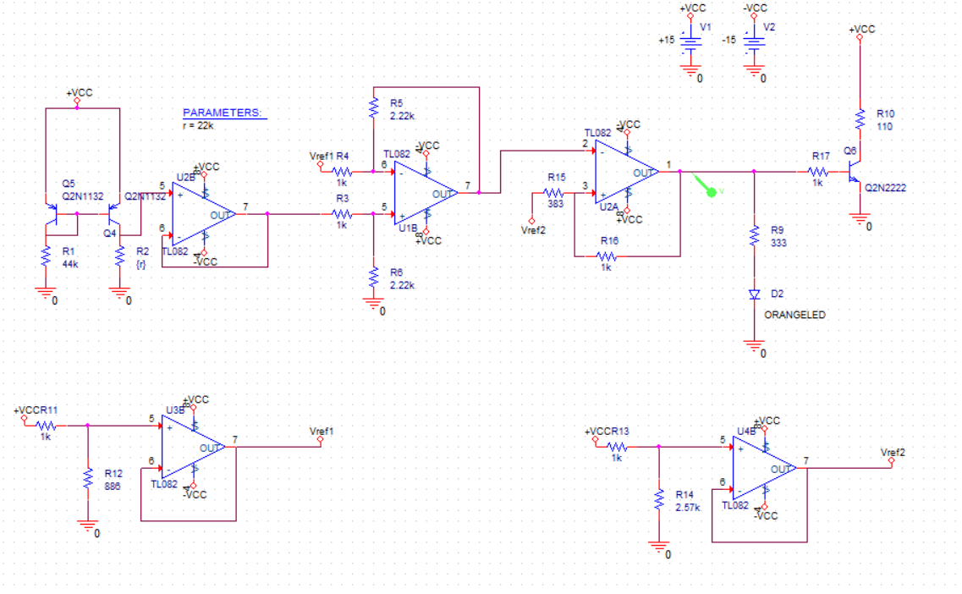

Figura 2. Schema electrică a circuitului

**Fundamentare teoretică**

1. **Oglinda de curent**

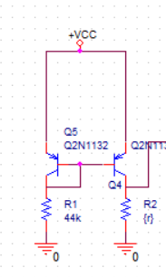

Figura 3. Oglina de curent

Oglinda de curent este o schemă electronică cu două tranzistoare care are rolul de a oglinii curentul de referință.

$$\text{Vce}\text{4}\text{=}\text{Vcc-Ic×R2}$$

Știind ca Vce reprezinta tensiunea Colector-Emitor a tranzistorului Q4 si are valoarea egala cu 2V, putem afla curentul Ic.

$$\text{Ic=}\frac{Vcc-Vce4}{R2}=\frac{13}{40}=0.325mA$$

Flosind legea lui Ohm aflăm intervalul în care variază tensiunea de ieșire.

$\text{Vout maxim}\text{ = R2 maxim × Ic => Vout maxim= 40 × 0.325 = 7.15V}$

$$\text{Vout minim = R2 minim × Ic => Vout minim = 22 × 0.325 = 13V}$$

Pentru a afla valoarea rezistenței R1 am folosit următoarea formulă, unde Vbe3 reprezintă tensiunea Bază-Emitor a tranzistorului Q3 si are valoarea egală cu 0.7V.

$$R1=\frac{Vcc-Vbe3}{Ic}=\frac{15-0.7}{0.325}=44k$$

1. **Repetor de tensiune**

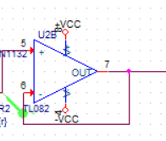

Figura 4. Repetor de tensiune

Am folosit amplificatorul TL082, deoarece poate sa fie alimentat până la +18V.

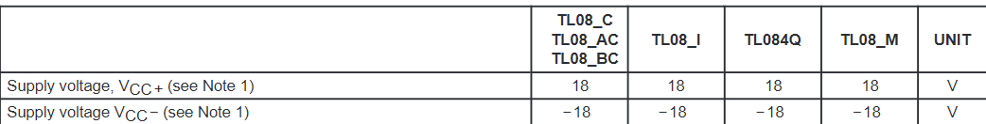

Figura 5. TL082 DataSheet

Repetorul este un amplificator neinversor particular care are ieșirea conectată direct la intrarea inversoare. Am folosit acest inversor cu scopul de a nu avea pierderi de tensiune, acesta joacă rolul de redirecționare si nu aduce modificări circuitului.

$$V+ =V- =>Vout1 =[7.15 V;13 V]$$

1. **Amplificator operațional diferențial**

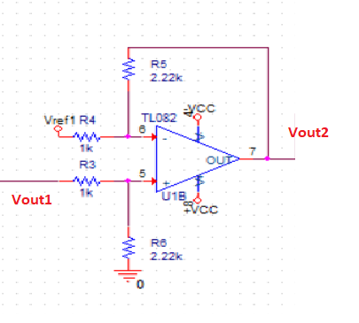

Figura 6. Amplificator operațional diferențial

Amplificatorul diferențial este un dispozitiv care este utilizat pentru a amplifica diferența dintre tensiunile aplicate la intrările sale.

Știm ca:

$$\text{Vout}\text{2}\text{ = [0V; 13V]}$$

$$\text{Vout}\text{1}\text{ = [7.15V; 13V]}$$

$$\text{Vout2 = }\frac{R5}{R4}×(Vout1-Vref1)$$

Pentru Vout2=0:

$$\text{0 = }\frac{R5}{R4} ×\left(7.15-Vref1\right)=>Vref1=7.15V$$

Pentru Vout2=13V:

$$\text{13=}\frac{R5}{R4} ×\left(13-7.15\right)=>\frac{R5}{R4}=2.22k$$

$$R5=2.22k$$

$$R4=1k$$

Considerăm R5=R6 si R4=R3.

$$R6=2.22k$$

$$R3=1k$$

**Divizorul de tensiune**

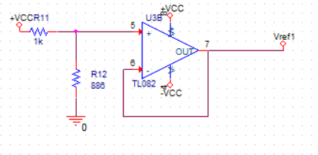

Figura 7. Divizor de tensiune pentru Vref1

Folosind regula divizorului de tensiune aflam valoarea rezistențelor R11, respective R12.

$$\text{Vref1 = }\frac{R12}{R12+R13} ×Vcc$$

$$=>R12=886 Ohm$$

$$=>R11=1k$$

1. **Comparator inversor**

Comparatorul inversor are rolul de a compara tensiunea de referință cu tensiunea provenită de la senzorul de temperatură și de a genera un semnal de ieșire în funcție de această comparație.

Comparatorul inversor va comanda pornirea sau oprirea centralei termice în funcție de temperature măsurată în seră, menținând astfel temperature în intervalul specificat.

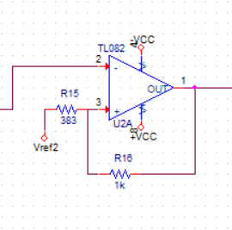

Figura 8. Comparator inversor

Vom afla valorile tensiunii de prag pentru comparator.

$$-5 grade………0V$$

$$15 grade………. VPL$$

$=>VPL=0V$ (1)

$$125 grade………13V$$

$$80 grade………VPH$$

$=>VPH=8.32V$ (2)

$VPL=\frac{R15}{R15+R16}×Vcc+\frac{R16}{R15+R16}×Vref$ (3)

$VPH=\frac{R15}{R15+R16}×\left(-Vcc\right)+\frac{R16}{R15+R16}×Vref$ (4)

(4)-(3)

$$VPH-VPL=\frac{R15}{R15+R16}×(Vcc+Vcc)$$

$$8.32=30×\frac{R15}{R15+R16}$$

$$=>R15=383 Ohm$$

$$=>R16=1K$$

(4)+(3)

$$VPH+VPL=2×\frac{R16}{R15+R16}×Vref2$$

$$8.32=0.766×Vref2$$

$=>Vref2=10.86V$

**Divizor de tensiune**

$$\text{Vref2=}\frac{R14}{R14+R13}×Vcc$$

$=>R14=2.57k$; = $=>\text{R13=1k}$

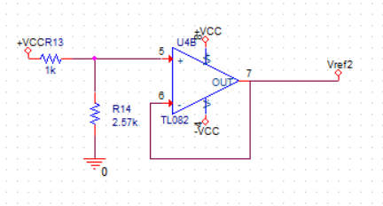

Figura 9. Divizor de tensiune pentru Vref2

1. **Releu**

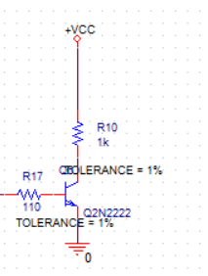

Figura 10. Releu

Am folosit tranzistorul Q2N2222.

Știm că:

Beta=100

VCE=2V

VBE=0.7V

$$Ic=beta×\frac{Vcc-VBE}{R17}$$

$$\text{Ic=100×}\frac{15-0.7}{R17}=100×\frac{14.3}{R17}$$

$$VCE=VCC-Ic×R10=>2=15-(100×\frac{14.3}{R17})×R10$$

$$=>R17=1k$$

$$=>R10=110$$

**6.LED**

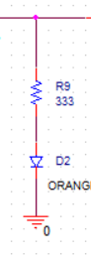

Figura 11. Led

Începem prin a modela un led portocaliu.

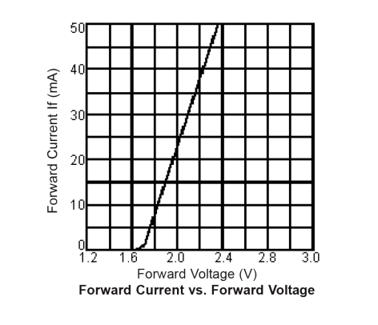

Figura 12. Forward Current vs. Forward Voltage

Figura 13

Din foaia de catalog a ledului portocaliu, știm că

VLED=5V și ILED=30mA

$$\text{RLED=}\frac{VCC-VLED}{ILED}=\frac{15V-5V}{30mA}=333 Ohm$$

**Analize**

1. **Analiza DC Sweep**

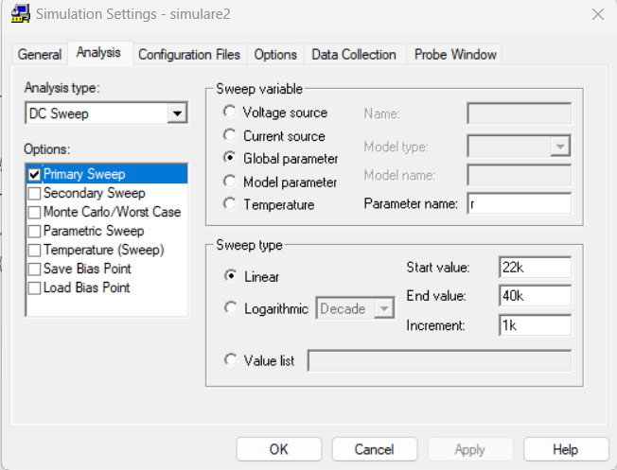

Figura 14. Profilul de simulare al analizei DC Sweep

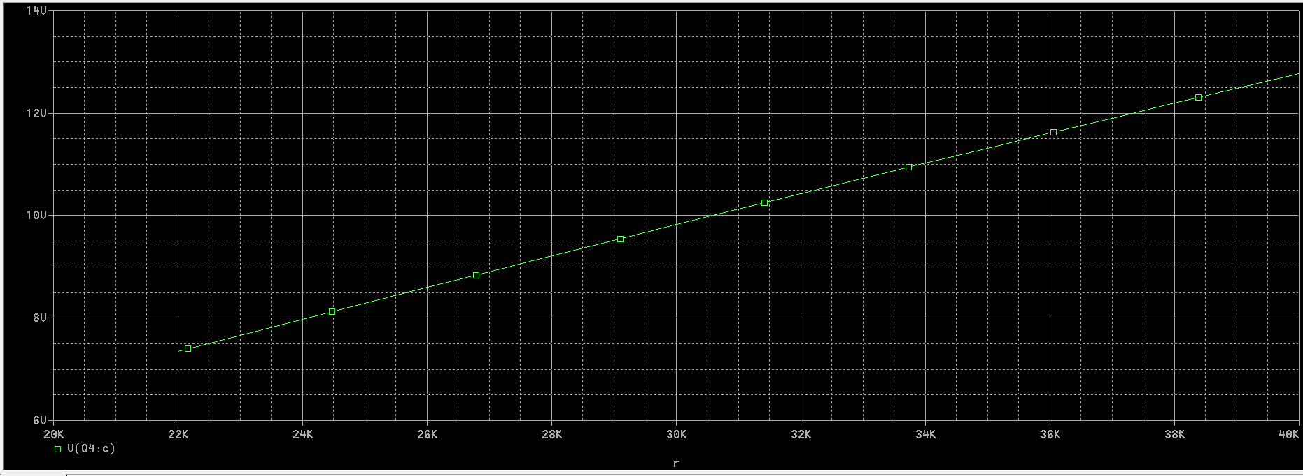

Figura 15. Analiza DC Sweep a oglinzii de curent

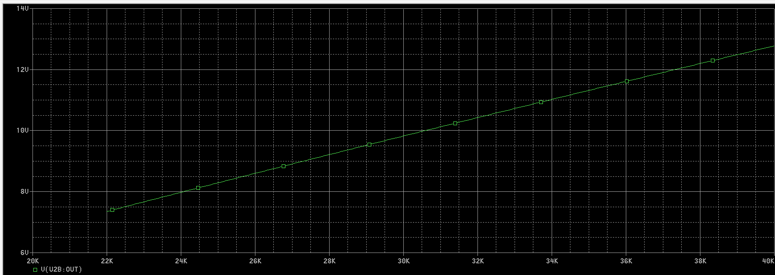

Figura 16. Analiza DC Sweep a repetorului

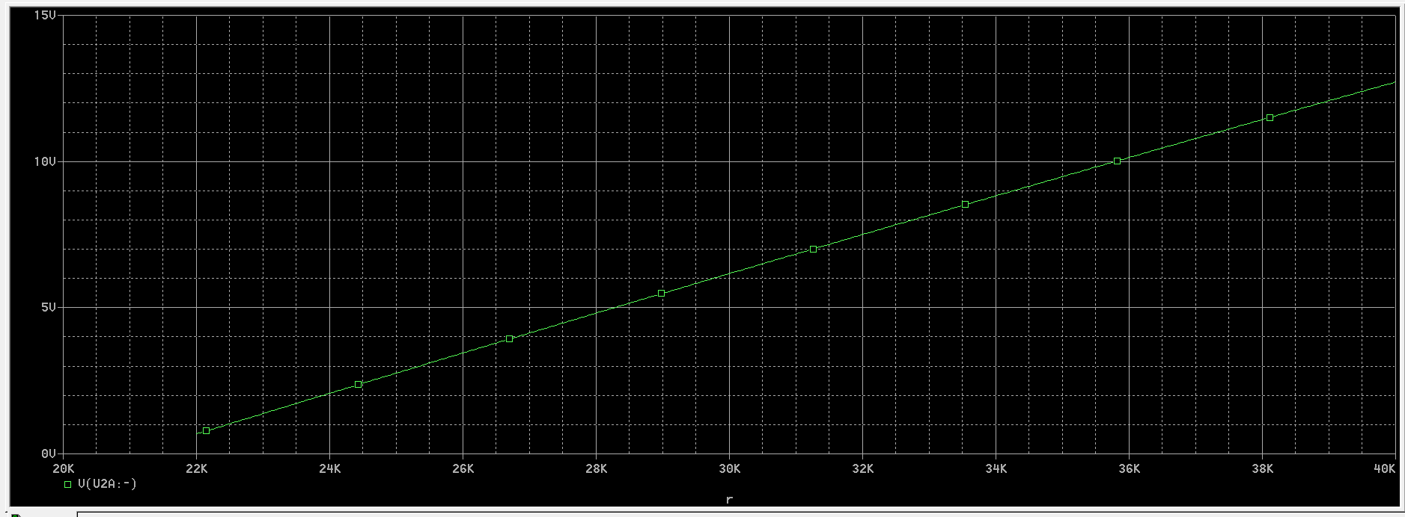

Figura 17. Analiza DC Sweep a Amplificatorului Diferențial

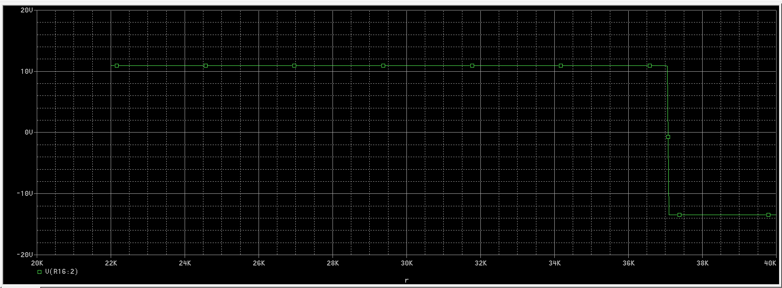

Figura 18. Analiza DC Sweep a Comparatorului

1. **Analiza în timp**

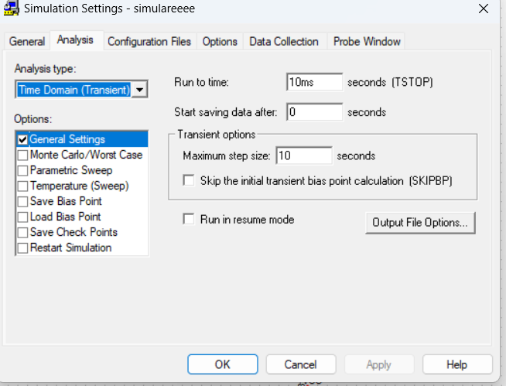

Figura 19. Profilul de simulare Time Domain

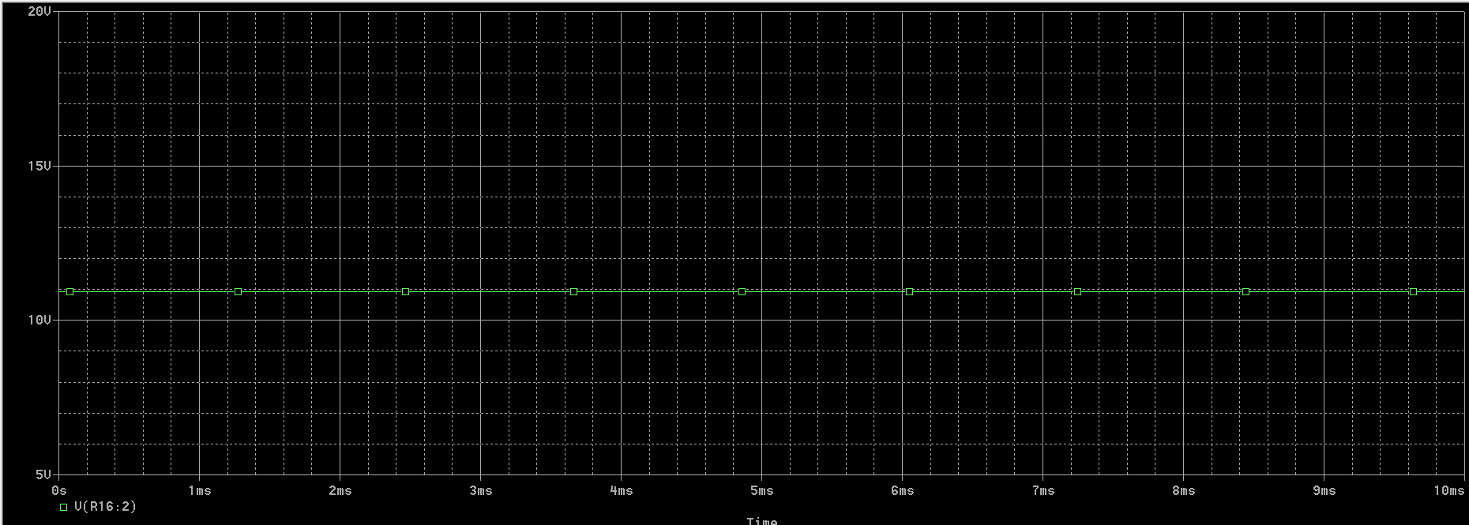

Figura 20. Simularea Time Domain pentru ieșirea din comparator

1. **Analiza de performanță**

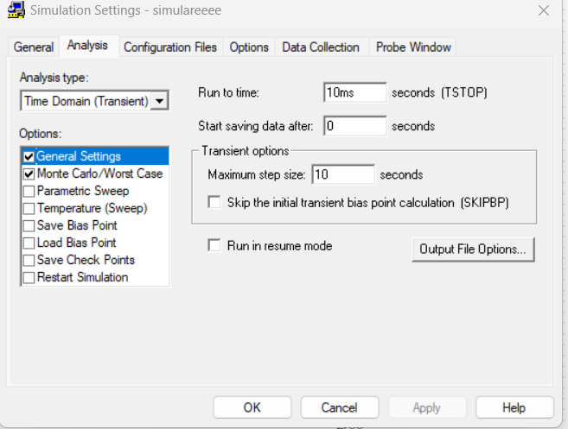

Figura 21. Profilul de simulare pentru analiza Monte Carlo

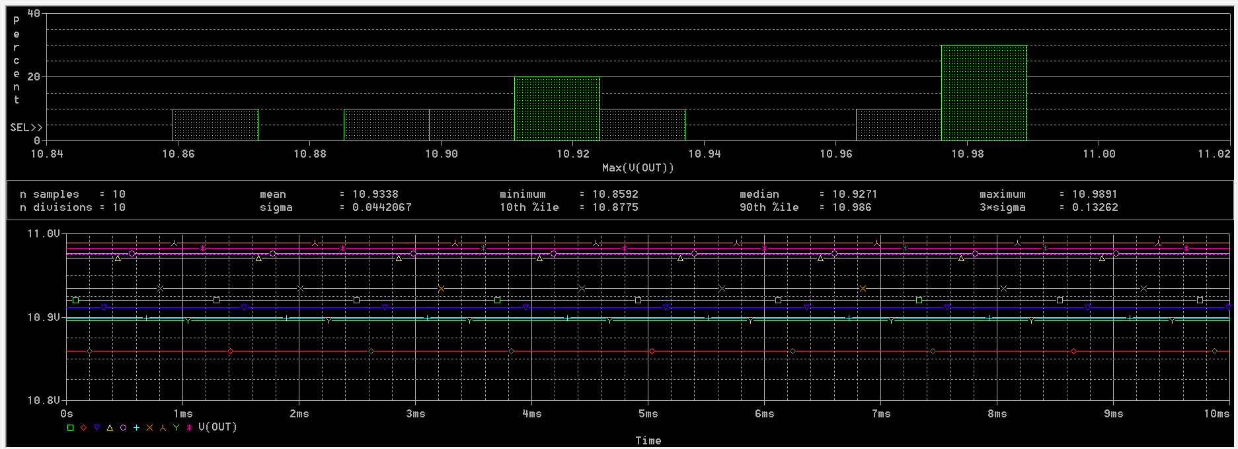

Figura 22. Analiza Monte Carlo

**Bibliografie**

[1] <http://www.bel.utcluj.ro/dce/didactic/de/>

[2] <http://www.bel.utcluj.ro/dce/didactic/cef/>

[3] Tehnici CAD-Lucrări laborator

[4] <https://riverglennapts.com/ro/amplifier/17-differential-amplifier.html>

[5] <https://www.farnell.com/datasheets/1660998.pdf>

[6]<https://www.alldatasheet.com/view.jsp?Searchword=Tl082%20pdf&gclid=Cj0KCQjwwISlBhD6ARIsAESAmp7IO2FAiG8lGT_DE-_7-wNql2KG9_BjhQRgife1s-gMb0vwCSMwbtcaAk59EALw_wcB>

[7] <https://sites.google.com/site/bazeleelectronicii/>

[8] <https://www.alldatasheet.com/datasheet-pdf/pdf/15067/PHILIPS/2N2222.html>

[9] http://etc.upt.ro/uploads/2016/06/Licenta_TST_2016_Part3.pdf